訂正・変更箇所について

（６月23日（月）訂正箇所）

【実施要領　６ページ】

（位置図②）

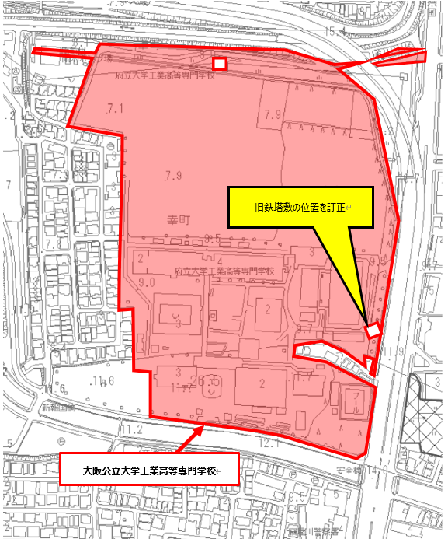

【実施要領　８ページ】

　３．土地一覧

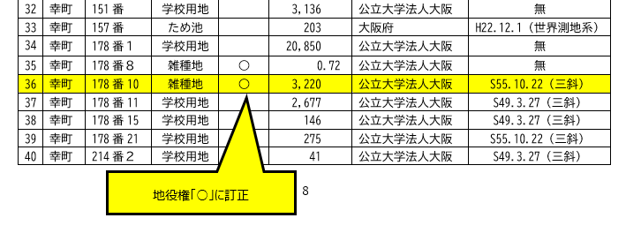

（７月4日（金）変更箇所）

【実施要領　14ページ】

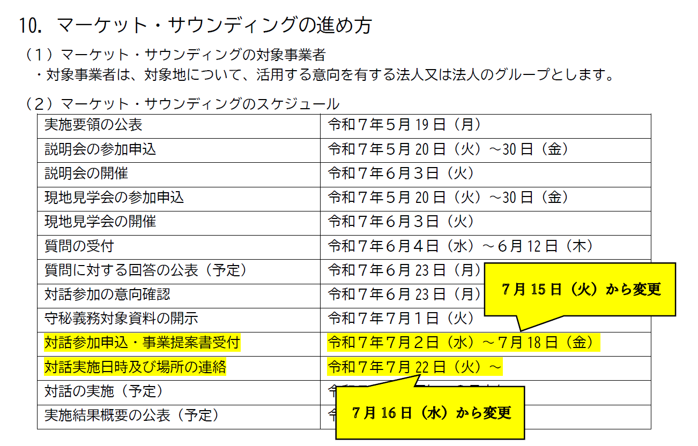

【実施要領　15ページ】

